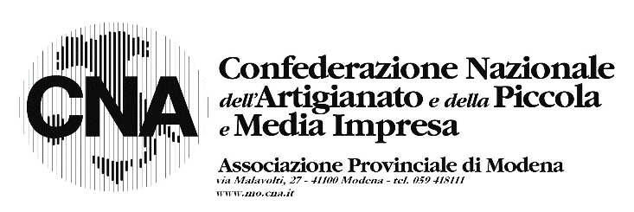

Modena, Aprile 2020

ALLE IMPRESE DI AUTORIPARAZIONE
- Loro Sedi -

Oggetto: Tariffe mano d'opera – ANNO 2020

Spett. Ditta,
relativamente alla tariffa oraria della mano d’opera, per autofficine di riparazioni meccaniche veicoli le nostre Associazioni al fine di dare una informazione sull’andamento dei prezzi nel settore, hanno svolto una indagine di mercato che ci ha consentito di rilevare che mediamente le imprese hanno apportato incrementi molto contenuti ai prezzi praticati, in quanto il perdurare della critica situazione economica e il ridotto potere d’acquisto dei consumatori dei servizi di riparazione stanno determinando una stagnazione dei fatturati delle imprese.

Per le prestazioni di gommista si segnala una significativa crescita del mercato ON LINE del pneumatico, pertanto si suggerisce di incrementare la prestazione del montaggio pneumatici quando questi sono forniti dal cliente; questo per compensare il mancato margine normalmente ricavato dalla prestazione di vendita e montaggio dello pneumatico.

Per il comparto carrozzeria rilevando alcuni incrementi dei costi generali (smaltimento rifiuti, materie prime ecc.) in considerazione di un mercato complessivamente in calo determinato in particolare dalla riduzione dei sinistri, dalla maggiore competizione tra le imprese innescata dalle compagnie di Assicurazione e dalla tendenza più diffusa alla non riparazione se il veicolo può circolare, si consiglia di adeguare le voci di costo inerenti i materiali di consumo.
Ricordiamo, che da alcuni anni a questa parte, non è possibile fornire alle imprese cartelli con prezzi prestabiliti, in quanto ciò viola le leggi che disciplinano la libera concorrenza di mercato; (legge Antitrust).
Presso i nostri uffici territoriali o presso le scriventi, è possibile richiedere i cartelli per l’esposizione al pubblico delle tariffe praticate.

Cordiali saluti

Allegati:
- Tariffe Meccatronici
- Tariffe Gommisti
- Tariffe Carrozzeria

p. CNA UNIONE SERVIZI/AUTORIPARAZIONE Franco Spaggiari
p. LAPAM FEDERIMPRESA/ AUTORIPARAZIONE Francesco Po

